Basic Listening 宿題　しめきり：３月６日水曜日　　なまえ　　　　　　　　　　　　.

１．のを見て、しいに〇、しくないに×をつけてください。Audio1

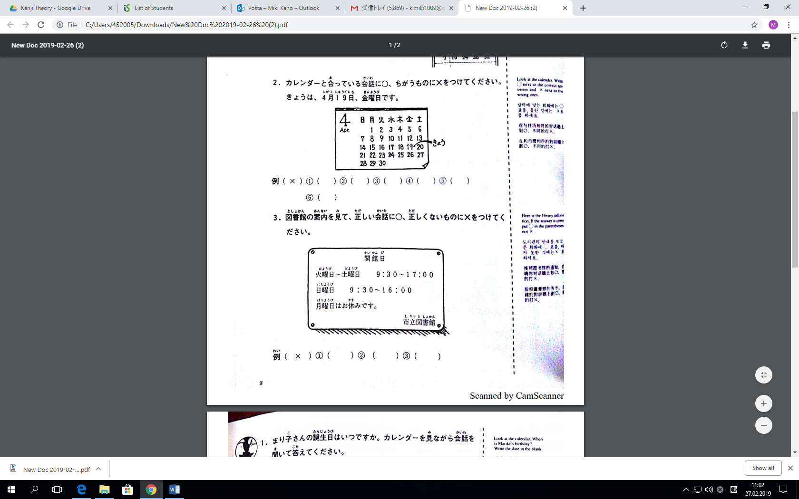

　例（　×　）　①（　　　）　②（　　　）　　③（　　　）

２．まりこさんのはいつですか。カレンダーを見ながらをいてえてください。

　　　Audio２

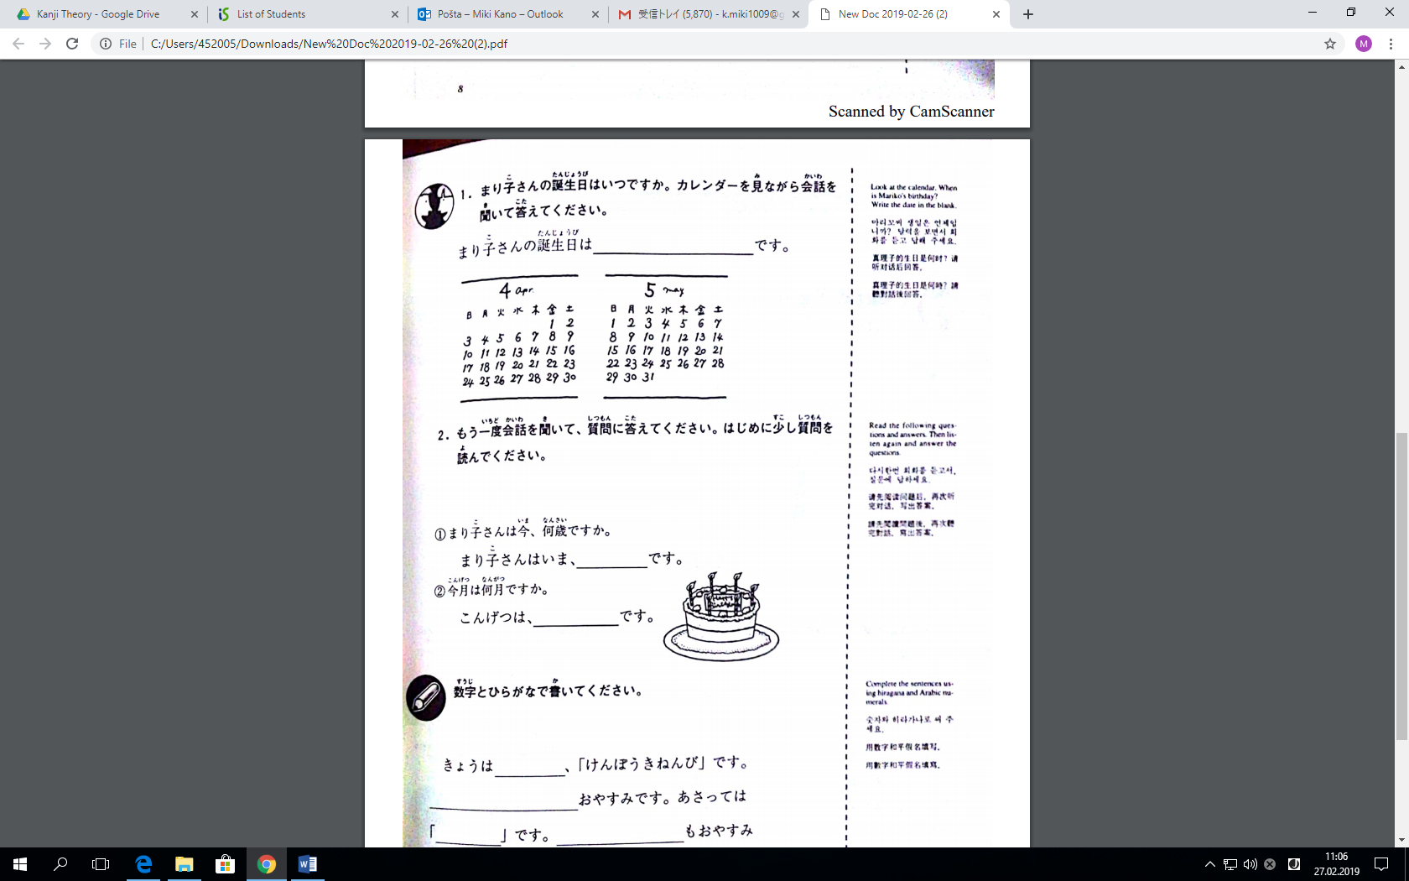

１）まりこさんのはいつですか？

２）まりこさんは今、ですか？

３）は何月ですか？

４）まりこさんのは、日本のの日です。その年中行事は何ですか？

３．これはマリアさんのスケジュールです。Audio ３

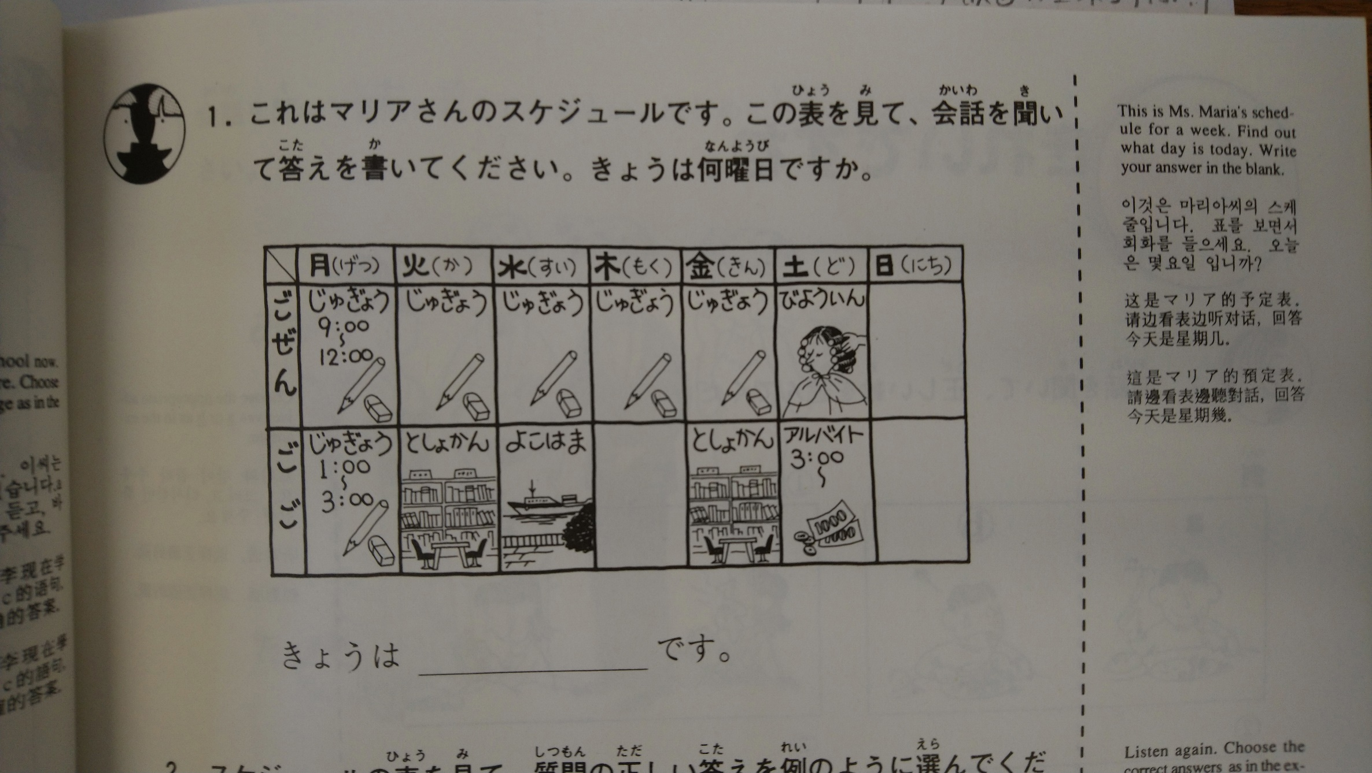

スケジュールのを見て、のしいえをのようにんでください。

）a b c

１）a b c

２）a b c

３）a b c

４）a b c